הנחיות עבור תבניות שרטוט CMSR
- העתק את הקבצים בתיקיה מסוג .SLDRW* לתיקיה במחשב האישי.
- פתח את הקבצים באמצעות תוכנת Solidworks.
- שמור את הקובץ ושנה את שם הקובץ לשם החלק.
- לעדכון שדה כותרת של השרטוט בחר בלשונית File ולאחר מכן ב Properties
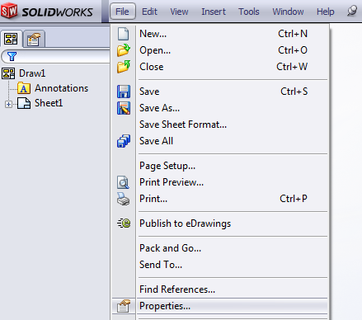

- עדכן את השדות בעמודת Value/ Text Expression בהתאם לצורך
